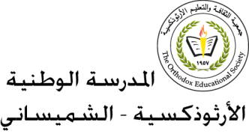 **المرحلة الأساسيّة للصفوف (1-3)**

**مفردات درس(الأصدقاء)**

**اسم الطّالبـ/ـة:____________ الصّفّ: الثّالث الأساسي ( )**

**التّاريخ: / / الفصل الأوّل**

**الهدف: معرفة معاني كلمات درس ( الأصدقاء )**

**__________________________________________________________**

|  |  |
| --- | --- |
| ***الكَلِمةُ*** | ***المُرادِفُ*** |
| **يَسيرُ** | **يَمشي** |
| **مُفترِسةٌ** | **مُتوَحّشةٌ** |
| **تَسلّقَ** | **صَعدَ إلى الأعلى** |
| **استلقى** | **نامَ على ظهرهِ** |
| **كَتَمَ أنفاسه** | **أخفى أنفاسه** |
| **ظَنَّ** | **حَسِبَ** |
| **الضّيقُ** | **الشّدة و الْحزن** |
| **الْجُبناء** | **الأشخاص الّذين يخافون من كلّ شيءٍ** |